Petra Marklund i samarbete med wec360°
- unik video och tack till turnépubliken

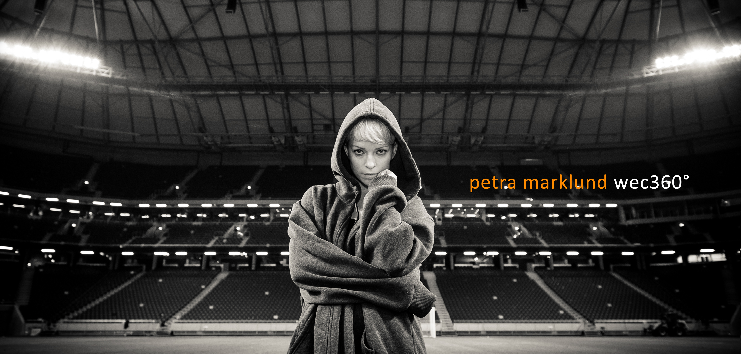
Petra Marklund har nyligen avslutat en kritikerrosad turné, och vilar upp sig i väntan på nästa. Genom ett samarbete med visualiseringsbyrån wec360° släpper Petra nu videon till en unik akustisk version av "Förlorad värld", som tack för turnén.

wec360° fokuserar normalt verksamheten på avancerad 3D-visualisering för framförallt byggbranschen. Den interaktiva produktionen för Petra är ett avsteg, men bygger på wec360°:s teknik för hantering av 3D- och fotografik i 360°, och utgör en interaktiv ”arena”. Videon till ”Förlorad värld” visas exklusivt i produktionen, och ingen annanstans.

Petra lärde känna Mattias von Corswant, en av grundarna till wec360°, i samband med en konsert med Kent i somras. Det visade sig att behovet av att lansera en ny teknik för bolaget sammanföll ganska väl med Petras idéer om att göra något speciellt för publiken.
- Jag tycker grejerna som Mattias och hans bolag gör är fantastiska och känns nyskapande, och det är riktigt kul att kunna göra något sånt här till fansen, säger Petra.

wec360° har tidigare gjort omfattande produktioner i Sverige tillsammans med Kent, Lars Winnerbäck, Håkan Hellström och för internationella akter som Mötley Crüe och Ed Kowalczyk. Även om musikbranschen inte är ett huvudfokus för bolaget, ses det som en utmärkt kanal att utveckla och testa nya tekniker i.
- Den här typen av projekt ger stora möjligheter för oss att utvecklas. Petra är dessutom väldigt rolig att jobba med! Det underlättar massor att hon själv är så kreativ med idéer och infall, det gör produktionen roligare att jobba med och resultatet bättre, säger Mattias von Corswant.

Friends Arena
wec360° har långt samarbete med Friends Arena, och produktionen fotograferades på nationalarenan.
- Det är ganska mäktigt att få tillgång till den här typen av backdrop när man fotar, det adderar en otrolig känsla av rymd till en sån här 360°-produktion, säger Mattias.

Kontakt: Mattias von Corswant för wec360° AB – 0736 17 46 67 – mattias@wec360.se
Micke Hagerman för Petras management – 0734 47 94 79 - micke@budfox.se

